Nombre: Cristian de la cruz

Año: 2022

Se agregaron a cada página **HTML** los siguientes keywords:

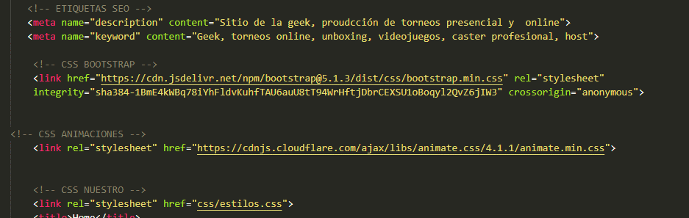



Se realizaron a través de scss

